**Информационная карта участника**

муниципального этапа Всероссийского профессионального конкурса

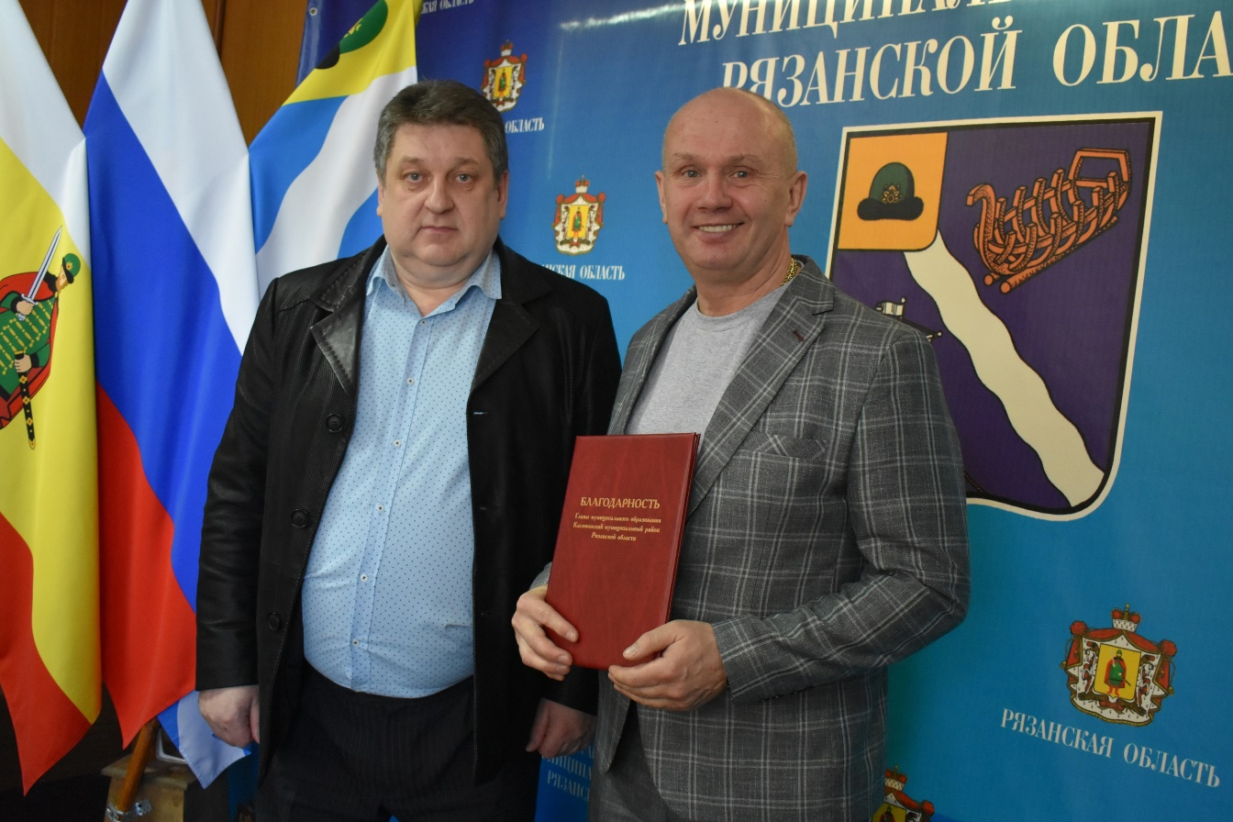 «Сердце отдаю детям»

Фото (4x6)

**Сальцин Олег Викторович**

_______________________________________________

*(фамилия, имя, отчество)*

|  |  |
| --- | --- |
| **Общие сведения** | |
| Муниципальное образование | Касимовский муниципальный округ |
| Населенный пункт | р.п. Елатьма |
| Дата рождения (число, месяц, год) | 04.04.1968 г.р. |
| Место рождения | с. Хирино Рязанской области |
| **Работа** | |
| Место работы  (наименование образовательной организации, реализующей дополнительные общеобразовательные программы, в соответствии с Уставом) | Муниципальное бюджетное учреждение дополнительного образования «Центр дополнительного образования» |
| Занимаемая должность  (наименование в соответствии с записью в трудовой книжке) | Педагог дополнительного образования |
| Общий трудовой и педагогический стаж (полных лет на момент заполнения анкеты) | 32 года  8 лет - педагогический |
| Аттестационная категория | Высшая |
| Почетные звания и награды  (наименования и даты получения в соответствии с записями в трудовой книжке) | Мастер спорта СССР по легкой атлетике (1988 г) |
| *Послужной список (места и сроки работы за последние 5 лет)*[1] |  |
| **Образование** | |
| Название, год окончания учреждения профессионального образования | Симферопольское высшее военно-политехническое строительное училище 1992 год |
| Специальность, квалификация по диплому | Командная военно-строительных частей, учитель истории |
| Дополнительное профессиональное образование за последние три года (наименование дополнительных профессиональных программ, места и сроки их освоения) | 1. Диплом о профессиональной переподготовке по программе «Преподавание курса «Шахматы» в общем и дополнительном образовании (340 ч.) 2021 год. 2. Диплом о профессиональной переподготовке по программе «Спортивный туризм» 2019 год 3. Диплом о профессиональной переподготовке по программе   «Физическая культура и спорт» 2018 год. |
| Знание иностранных языков, укажите уровень владения | Испанский – школьный уровень |
| Наличие ученой степени, группа научных специальностей | нет |
| *Название диссертационной работы (работ)* |  |
| *Основные публикации (в т. ч. брошюры, книги)* |  |
| **Общественная деятельность** | |
| Членство в Профсоюзе (наименование, дата вступления) | _ |
| Участие в других общественных организациях (наименование, направление деятельности, дата вступления) | Член партии «Единая Россия» 2014 год |
| Участие в деятельности управляющего совета образовательной организации | _ |
| Участие в работе методического объединения | _ |
| *Участие в разработке и реализации муниципальных, региональных, федеральных, международных программ и проектов (с указанием статуса участия)* |  |
| **Семья** | |
| Семейное положение | Холост |
| *Дети (пол и возраст)* |  |
| **Досуг** | |
| *Хобби* | спорт |
| *Спортивные увлечения* | Большой теннис, туризм |
| *Сценические таланты* | Творческая натура |
| **Контактные данные** | |
| Рабочий адрес с индексом |  |
| Домашний адрес с индексом | п .Елатьма ул. Есенина 70 |
| Рабочий телефон с междугородным кодом | 74913146130 |
| Домашний телефон с междугородным кодом |  |
| Мобильный телефон | 89166643333 |
| Факс с междугородним кодом |  |
| Рабочая электронная почта | rzdokasimovrai@yandex.ru |
| Личная электронная почта | saltsin1968@mail.ru |
| Адрес сайта образовательной организации, реализующей образовательные программы дошкольного образования, в сети Интернет |  |
| **Документы** | |
| Паспорт (серия, номер, кем и когда выдан) | 4516 672148 Отделением УФМС России по г. Москве 05.08.2016г. |
| ИНН |  |
| Свидетельство пенсионного государственного страхования | 116468070 13 |
| **Конкурсное задание первого (заочного) тура «Интернет-портфолио»** | |
| Адрес персонального Интернет-ресурса (ссылка на сайт, страницу, блог и т.д.), где можно познакомиться с участником и оценить публикуемые им материалы. |  |
| **Конкурсное задание первого (заочного) тура «Визитная карточка» (видеоролик)** | |
| Указать ссылку |  |
| **Сведения об участнике Конкурса** | |
| Олег Викторович - ответственный педагог, любящий детей и свою профессию. Обладает высокими профессиональными качествами, всегда добивается положительных результатов в своей деятельности. Прекрасно владеет детским коллективом, создает позитивный эмоционально-положительный настрой при общении с обучающимися. | |
| **Подборка фотографий** | |
| 1.Портрет 9x13  2. Жанровые фотографии (с учебного занятия, внеклассного мероприятия, педагогического совещания и т.п.) | Фотографии предоставляются **в электронном виде** в формате .jpg или .png , размер фотографии до 10 Мб |
| **Материалы участника** | |
| Не публиковавшиеся ранее авторские статьи и разработки участника, которые он хотел бы опубликовать в СМИ | Представляется в электронном виде в формате DOC («*.doc») в количестве не более пяти. |

Правильность сведений, представленных в информационной карте, подтверждаю: ____________________ /___Сальцин О.В.________________ /.

*(подпись) (фамилия, имя, отчество участника)*

« ___» ________________ 2025 г.

11. Итоги Конкурса

Победители в своих номинациях (а при необходимости - лауреаты) муниципального этапа Конкурса выдвигается Оргкомитетом для участия в областном этапе конкурса.

1. Поля информационной карты, выделенные курсивом, не обязательны для заполнения